ОЛЕКСАНДРІВСЬКА ЗАГАЛЬНООСВІТНЯ ШКОЛА
І-ІІІ СТУПЕНІВ ІМЕНІ І.С.БУРЯКА
ВАЛКІВСЬКОЇ ДЕРЖАВНОЇ АДМІНІСТРАЦІЇ
ХАРКІВСЬКОЇ ОБЛАСТІ

УЧНІВСЬКИЙ КОНКУРС РАДЯНСЬКЕ МИНУЛЕ (ПЕРЕ)ОСМИСЛЕННЯ ІСТОРІЇ

ТЕМА : Світ розваг та іграшки радянської дитини

Вчитель – координатор
Нужа Юлія Павлівна
Вчитель історії, заступник директора
з навчально – виховної роботи
Олександрівської загальноосвітньої школи
І-ІІІ ступенів імені І.С.Буряка
спеціаліст вищої категорії «Старший вчитель»

с.Олександрівка 2020
АНКЕТА ПРОЄКТУ
Назва навчального закладу | Олександрівська загальноосвітня школа І-ІІІ ступенів імені І.С.Буряка Валківської районної ради Харківської області
Клас | 10
Кількість учасників команди проекту | 3
Вік учасників | 15-16 років
Керівник/ координатор проекту | Нужа Юлія Павлівна
Місце роботи, посада керівника консультанта проекту | Заступник директора з навчально-виховної роботи, вчитель історії Олександрівської загальноосвітньої школи І-ІІІ ступенів імені І.С.Буряка Валківської районної ради Харківської області
Контактна поштова адреса | Вул.Перемоги, 5  с.Олександрівка  63054
Електронна пошта | Е- mail: oleksandrovka@yandex. uа
Контактний телефон | Телефон школи 96-83-90  0997925078- Нужа Ю.П.
АНКЕТА ПРО УЧАСНИКІВ ПРОЄКТУ ТА КООРДИНАТОРА
№ | П.І.Б. | Клас, посада | Адреса
1 | Нужа Юлія Павлівна | Вчитель історії Олександрівської ЗОШ І-ІІІ ступенів імені І.С.Буряка | Харківська обл.. Валківський р-н  с. Серпневе вул. Центральна 13 кв.14
2 | Малієва Анна | Учениця 10 класу  Президент учнівського самоврядування | с.Благодатне  вул..Ветеранська,12
3 | Житков Валентин | Учень 10 класу | с.Олександрівка  вул..Молодіжна ,3
4 | Русанова Руслана | Учениця 10 класу | с.Олександрівка  вул. Нова,12

Мета проєкту:
- Ознайомитися з радянським минулим, а саме дитячими іграшками та розвагами цього періоду через опитування очевидців, фотоархіви, агітаційні плакати та привітальні листівки;
- Провести аналіз найбільш популярних іграшок періоду Радянського Союзу по роках;
- Проаналізувати зібрану інформацію та зробити висновок.
Проєкт за своєю діяльністю - практично – орієнтовний
Проєкт за характером контактів –Харківська область, Валківський район.
Проєкт за кількістю учасників – груповий (3 чоловіка)
Проєкт за тривалістю /Період проведення - жовтень 2019 – березень 2020
Об’єкт дослідження – іграшка, привітальна листівка, агітаційний плакат, фотографія часів Радянського Союзу.
Предмет дослідження – ідеологія керівництва СРСР щодо виховання дітей через іграшки, розваги.

Опис проєкту «Світ розваг та іграшки радянської дитини»
Вступ
І. Світ розваг та іграшки 1920-1940 років
ІІ. Дитячі розваги та іграшки 50-70 рр ХХ століття
ІІІ. Розваги та іграшки 80-90 років ХХ століття
Висновки
Список використаних джерел
Додатки

ВСТУП

Улюблена дитяча іграшка ... У кожного з нас вона своя. З часом пріоритети щодо іграшок та дитячих забав переживають зміни, як і змінюється світ людей. Іграшка розповідає про історію країни, про звичаї і традиції народу, про спосіб життя. Вона є відображенням культури та має функцію соціалізації особистості людини, формування особистості дитини. Раніше популярними були одні іграшки, тепер — інші. Історія іграшки — це історія часу, історія техніки, історія досягнень.
І. Світ розваг та іграшки 1920-1940 років
На початку ХХ століття. Після приходу більшовиків до влади першочерговою задачею була організація постачання дітям, в умовах голоду, харчів та одягу. Про дитячі іграшки та розваги мова не йшлася, і тому цей ринок ще був нерозвинений. При виготовлені іграшок в 20 –ті роки відокремлюється два напрямки виробництва – іграшки заводські, дорогі, складні у виготовлені, та саморобні, які робилися зі старих речей, картону і несли давню народну традицію. Виготовлялися іграшки в артілях, виробництво яких було під заказ держави. Випускалися іграшки серії «Народи СРСР», «Піонери», « Спорт – готов до праці та захисту», сільської тематики з фігурками домашньої худоби, військової, яка була оформлена в кольорах Червоної Армії, морської, авіаційної, танкової тематики. Настільні ігри того часу теж були военізовані: «Повітряна розвідка», «Ми воюємо», «Захист фортеці».
У 30-х роках ХХ століття з’являються Діди Морози , перші ялинкові іграшки, які зроблені з вати та картону та механічні автомобілі,залізнична дорога. У березні 1934 р. Комітет з іграшки затвердив список іграшок, які дозволялися і заборонялися для виробництва та поширення. Його врахування було обов’язковим для всіх підприємств, які виготовляли та поширювали ці предмети дитячих радощів. Важливо, що серед 119 найменувань рекомендованих комітетом «як особливо цінні» переважали такі іграшки, як предмети побуту, тварини. У першу двадцятку увійшли, зокрема, такі: двигун з годинниковим механізмом, підйомний кран,чайник, будьоновець, індик, гуска, півень, їжак шерстяний, їжак бобровий, велика мавпа, мала мавпа, транспортер, автокран, міноноска, вантажна машина №Н-64, малий трактор .
Саме в ту пору зароджувалося масове виробництво дитячої іграшки. Створювалися спеціалізовані підприємства, кустарні артілі об’єднували у заводи і фабрики. Вони повинні були виготовляти запропонований асортимент. Іграшку розглядали як стратегічний продукт, який може і здатен формувати особистість, моральні якості та художньо-естетичні смаки маленьких громадян країни.
З’являються в ці роки настільні розвивальні ігри «Хід за ходом», «Злови рибу», «Росте, квітне, поспіває», «Лото». Для дівчаток створювались лялькові будиночки з мініатюрними меблями в стилі 30-х років. Навіть порцелянові заводи виробляли ляльковий посуд та їжу, що було в той час нереальним явищем, бо в країні існувала карткова система.
У 1940-х роках відбувається технологічні зміни у виробництві ляльок. Починається штамповка із целулоїда і на зміну ляльки з пресованої маси і пап’є-маше, з’являються пупси. Через ці ляльки народу прививали правила гігієни, бо у комплекті з пупсом йшли ванночки , кувшини, умивальники та, навіть, унітази. В ці роки з’являються музичні інструменти, які видавали гучні звуки: горни, барабани. Це пов’язано з таким явищем, як піонерська дитяча організація, загони яких шикувалися під барабани та горни.
Із заповнених анкет «Іграшки часів Радянського Союзу» жителі Валківського району відповіли, що в 40-х роках ХІХ ст.. діти гралися рогатками, палками, які уособлювали зброю, дерев’яними танками, машинками. Дівчатка гралися ляльками з дерева та саморобними, шитими з тканини. На вулиці ганяли самокат та гралися всім, що їх оточувало. Особливістю відзначили те, що іграшки не виділялися барвами, яскравістю та красою. У сільських дітей фабричних іграшок майже не було, для них іграшки робили батьки власноруч.
Агітаційні плакати того часу ( рис.1) розглядали дитину як об‘єкт комуністичного виховання, закріпляли через заклики офіційну ідеологію. Ми бачимо, що створений образ «ленінця», який мав значний вплив на ставлення до дитини, розуміння її місця в суспільстві, уявлення про доступні їй види діяльності.
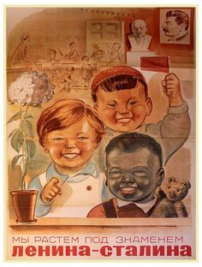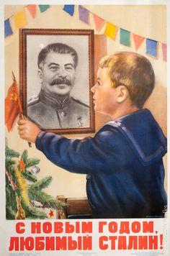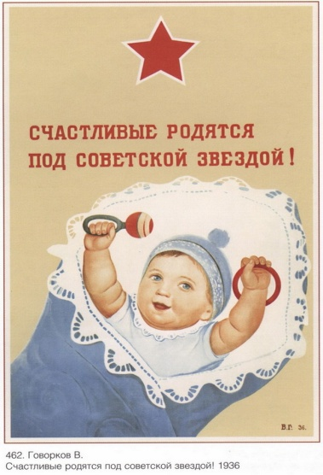
Рис. 1 Агітаційні плакати 1930-1940-х років.
Після революції 1917 року вітальні листівки назвали буржуйським забобоном і заборонили. Однак новорічні листівки повернулися після січня 1937 року, коли в Колонному залі Будинку союзів відбулася перша радянська офіційна новорічна ялинка. Вітальні листівки виконували агітаційно-пропагандистську функцію, ані ж святково-вітальну – звеличували досягнення радянської влади, зображаючи щасливі радянські родини й керівництво країни. На листівках того часу (рис.2) майже немає зображень дитячих іграшок, що говорить про їх дефіцит або відсутність.
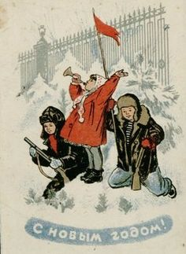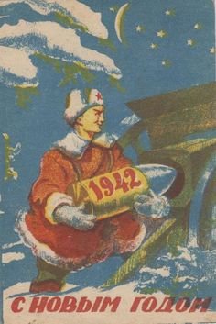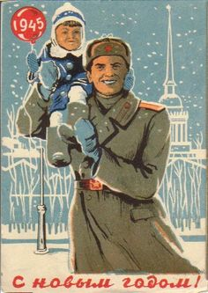
Рис. 2 Привітальні листівки 1940-х років

ІІ. Дитячі розваги та іграшки 50-70 рр ХХ століття
У післявоєнний період іграшки в країні не виготовляли, бо першочерговим завданням було відбудувати економіку. Із заповнених анкет дізналися, що гратися тоді особливо було нічим, але було з ким. Тому діти багато часу проводили на вулиці. Гралися в рухливі та спортивні ігри, самі придумували собі забави. Все літо вони проводили на вулиці. Грали на березі озера, річки чи ставка. Влітку купалися, будували з піску фортеці, ліпили фігури. Взимку каталися на санчатах, ковзанах, грали в сніжки, ліпили снігову бабу, будували фортеці. А довгими зимовими вечорами влаштовували домашні концерти: співали пісні, читали вірші.
З особистих фотоархівів жителів Валківського району видно, що діти в 1950-х роках сфотографовані без іграшок ( рис.3), або тримають на руках домашних тваринок ( рис.4). Це свідчить про відсутність, чи малу кількість іграшок, або купівельну неспроможність батьків.

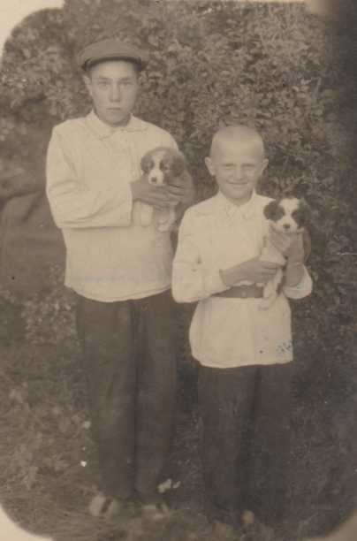
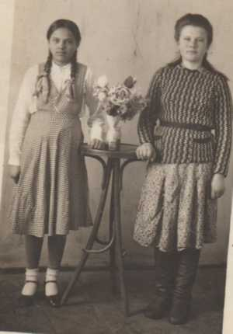

Рис.3. З фотоархіву Рижкової Л.П Рис.4. З фотоархіву Губського В.Ф
У 1960-х роках дитячі іграшки починають робити з поліетилену, що робило їх більш еластичними. Навіть у ляльок з’являються клеєні перуки.
Політ Юрія Гагаріна у космос урізноманітнив іграшковий світ ракетами, супутниками, зірками, дирижаблями. В 1962 році асортимент іграшок включав 95 назв: ляльки , м’які іграшки з міху, плюшу, байки та поролону, залізні солдатики та дитяча зброя.
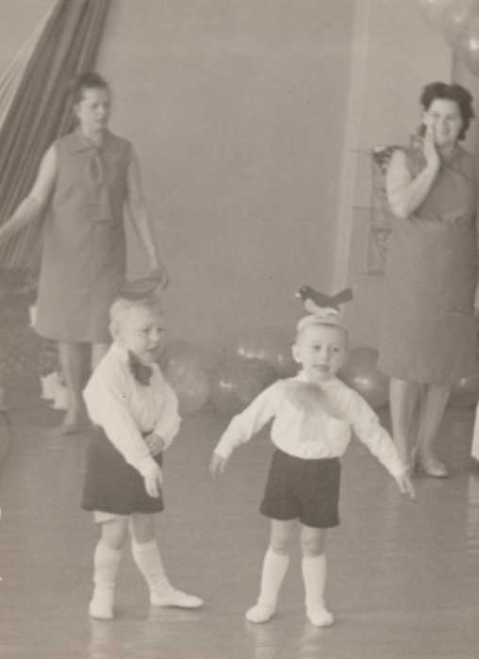
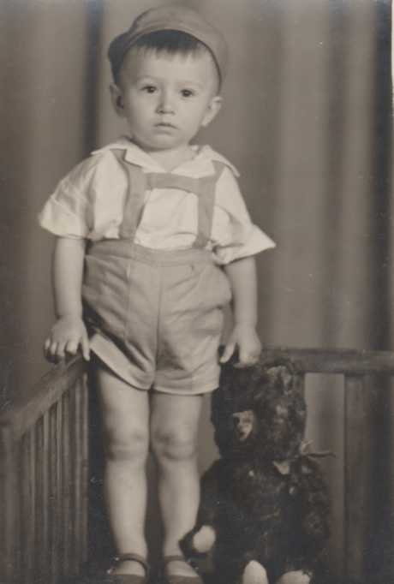
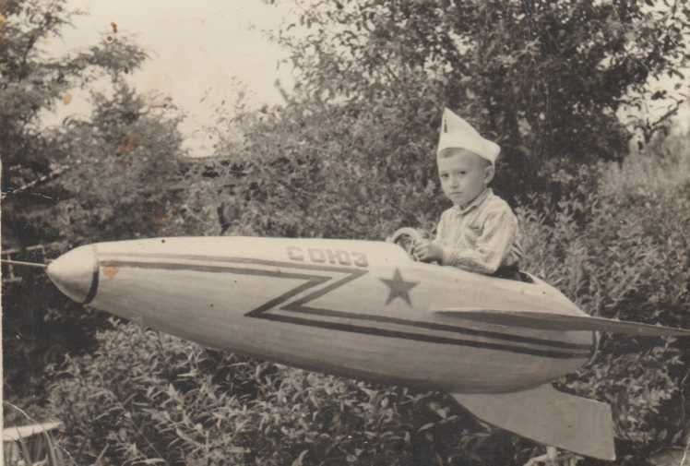
А в кінці 60-х років є фотографії дітей у ракеті «Союз» ( рис.5), з плюшевим ведмедиком ( рис.) . А на фотографіях у дитячому садочку (рис.7) іграшки теж відсутні, що свідчить про невелику їх кількість.

Рис. 5, 6,7. З фотоархіву Рарог К.Ф.
Із заповнених анкет «Іграшки часів Радянського Союзу» жителі Валківського району відповіли, що в 70-х роках ХІХ ст.. у широкому вжитку з’явилися пірамідки, кубики, набори солдатиків, тваринок, літаків, військової техніки та зброї, сільськогосподарської техніки, алюмінієві конструктори, настільні ігри («футбол», «хокей», «морський бій», «за рулем»), м’які іграшки, педальні автомобілі. Популярними та улюбленими вуличними іграми були «класики», «резиночка», «доганялки», «квач», «хованки».
З особистих фотоархівів односельців спостерігаємо динаміку збільшення кількості та різноманітність дитячих іграшок. В дитячому садку збільшується кількість іграшок пов’язаних з різними професіями (рис.8), іграшки стають більш яскравими ( рис. 9) та привабливими ( рис.10).
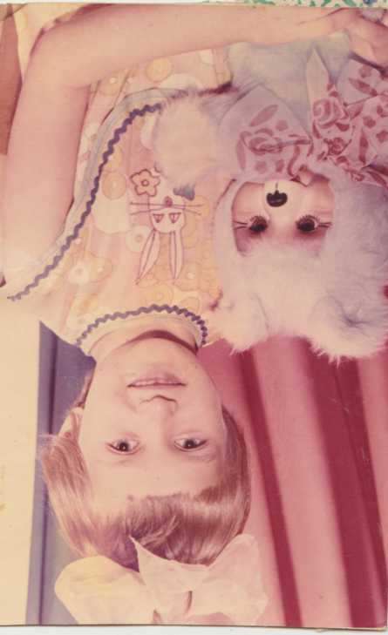
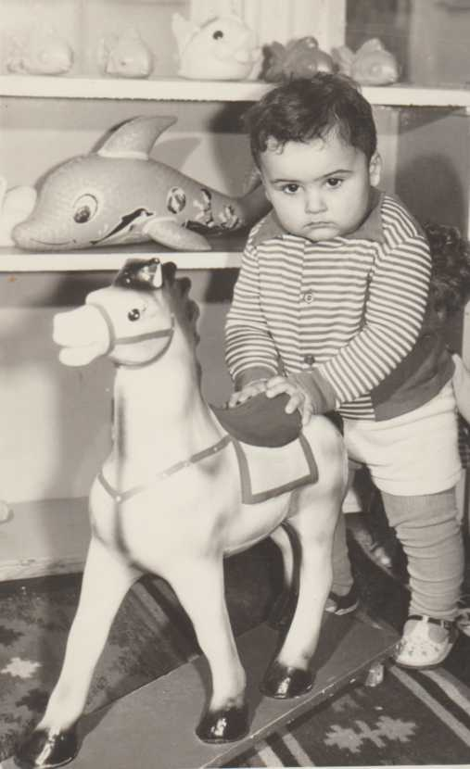
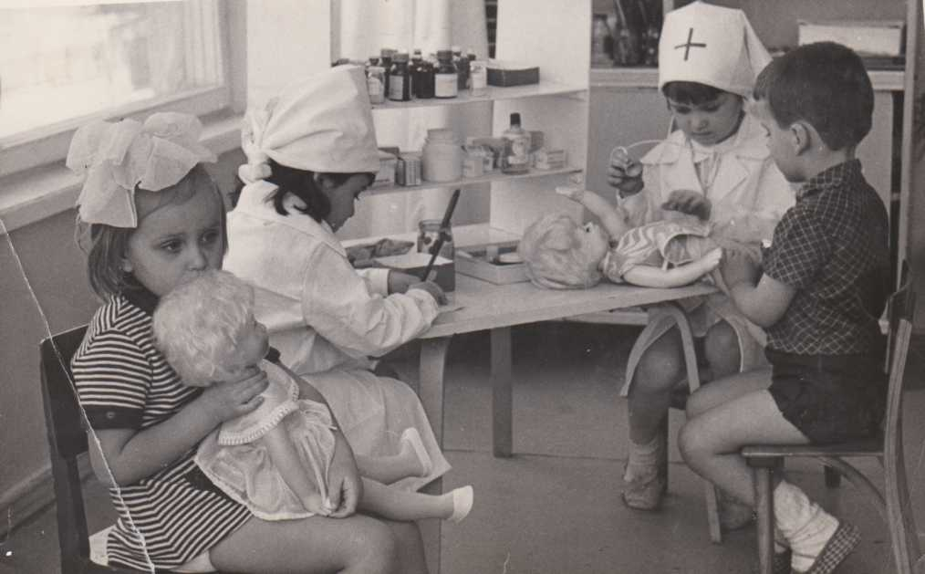

Рис. 8 , 9 , 10 . З фотоархіву Нужі Ю.П.
З агітаційних плакатів того часу видно що вони продовжують виконувати агітаційно-пропагандистську функцію, а саме влада пропагувала щасливу міцну багатодітну родину, турботу про дітей – солдатських сиріт, якій держава обіцяла свій захист та про виховання школярів на позитивних прикладах старших. Характерними залишаються зображення радянської символіки, Червоної площі, башт Кремля, будівлі МДУ, машин, вітрин магазинів, подарунків. Цінністю того часу була щаслива, міцна родина, в якій підростала не одна дитина та їх опікували люблячі батьки.
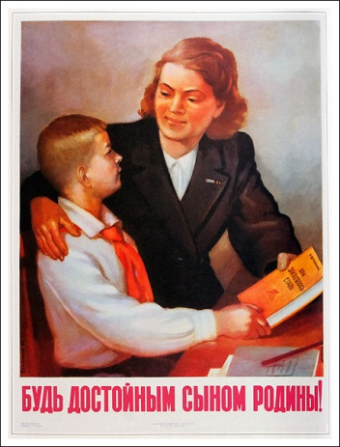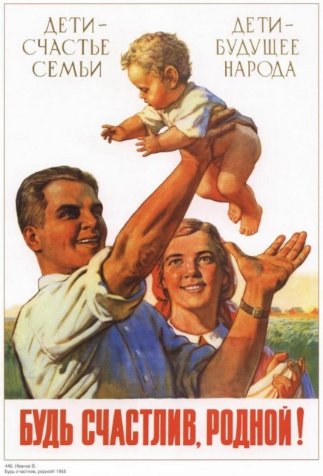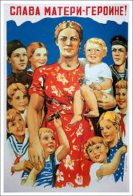
Рис. 11 Агітаційні плакати 1950-1970-х років.
Аналізуючи привітальні листівки можна побачити, що в 1960- 1970-х роках з’являється «реабілітований» Дід Мороз (персонаж, підозріло схожий на святого Миколая). А щоб Діда Мороза точно не переплутали зі святим Миколаєм, його пов'язали з поняттям «старий рік», а «новий рік» зображували у вигляді хлопчика-піонера. Причому цей підліток жив в одному ритмі з Радянською країною. Хлопчика малювали на Червоній площі, в літаку чи космічній ракеті.

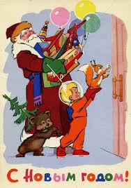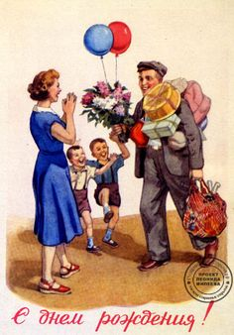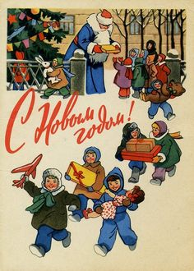
Рис. 12 Привітальні листівки 1970-1980-х років

ІІІ. Розваги та іграшки 80-90 років ХХ століття
Іграшок у 1980-1990-х роках було багато, але всі вони – ляльки, машинки, зброя - не відрізнялися різноманітністю. Улюбленою іграшкою хлопчиків залишилася машинка. Мами дозволяли виносити на двір простенькі, маленькі машинки, а вдома залишалися сувенірні (колекційні) машинки (які частіше всього зберігалися у серванті). На день народження або Новий рік, за гарну поведінку або відмінні оцінки у школі, батьки дарували машинки з радіоуправлінням або на батарейках. Їх було багато вітчизняного виробництва та були вони недешеві. Колекційні машинки відрізнялися від інших тим, що в них відчинялися двері, багажник, були запасні колеса і зроблені вони були з металу. Машинку можна було не лише купити, а й змайструвати з конструктора, який продавалися в магазині «Дитячий світ».
Лялька – неодмінний атрибут гри "дочки-матері" та улюблена іграшка кожної дівчинки. Під неї й підлаштовувався іграшкопром. Тривалий час ляльок старших, ніж 6 років, просто не випускали. Підліткам такими ляльками-дітьми гратись було нецікаво. Аж поки не з'явилася вона – лялька Барбі! В Радянський Союз перші Барбі попали аж в середині 80-х і зчинили фурор серед дівчат. Вітчизняний іграшкопром альтернативи запропонувати так і не зміг. Колейдоскоп був цікавим, як для хлопців, так і для дівчат
Телебачення мало важливу роль в житті та вихованні дитини. Але на початку 1990-х років телевізор придбав ще одне значення – він став дисплеєм для ігрової приставки «Денді». Були ігри і простіші- із серії «Електроника». Їх було декілька варіантів: «Вовк з яйцями», «Гонки», «Рибальство». На початку 90-х років з’явився ще цікавий пристрій - «Тетріс». Справжній хіт 80-90 –х років ХХ століття – свій домашній кінотеатр або просто Фільмоскоп, який заміняв сучасні відеомагнітофони, відеоплеєри, кабельне телебачення та Інтернет.
Із заповнених анкет ми дізналися, що в 90-х роках ХІХ ст..з’явилися веселкова пружинка, йо-йо. Улюбленими були ігри «П’ятнашка», «Піфагор», головоломка «Змійка», доміно «Ягідка». В цей час з’являється гра – Ерудит, кубик Рубіка.
З особистих фотоархівів дізнаємося, що іграшок було багато як для хлопчиків, так і для дівчаток. ( рис. 13,14 ) В дитячих садках (рис 15) іграшок багато і вони всі схожі з домашніми іграшками. Новий рік залишався улюбленим святом у дітей, тому і привітальні листівки змінилися. На них з'явилися Снігуронька, діти, лісові звірята, сніговик, персонажі з мультфільмів. Радянська атрибутика майже відходить. Це мабуть, пов’язано з новим періодом в історії СРСР - «Перебудовою». Агітаційних плакатів того часу ми не знайшли, бо всі вони перетворилися на рекламу товарів.
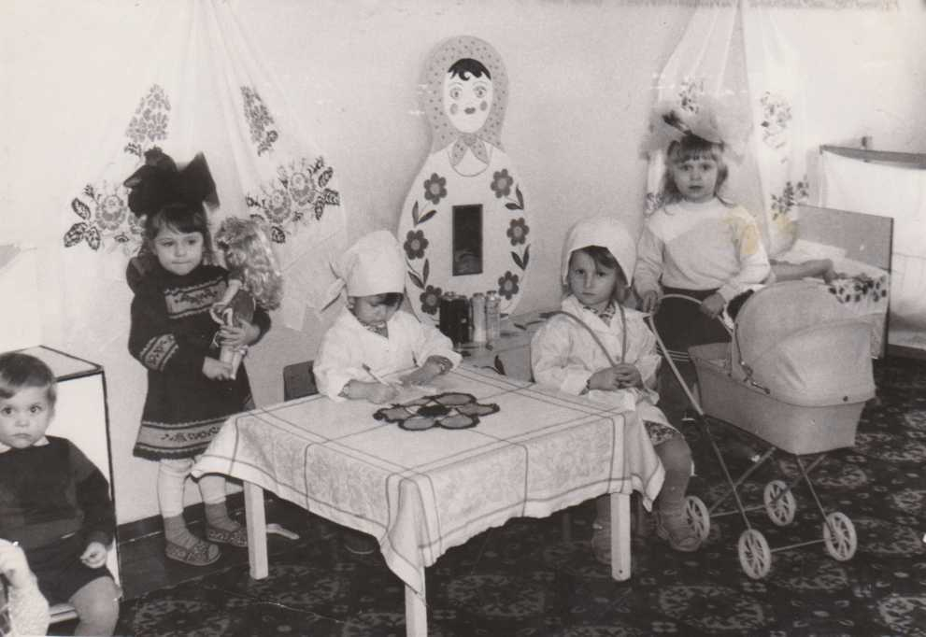
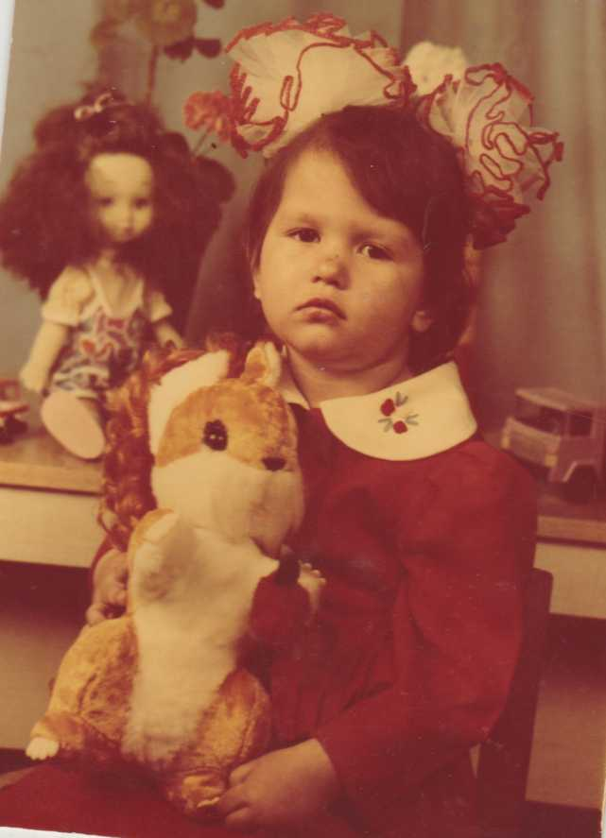
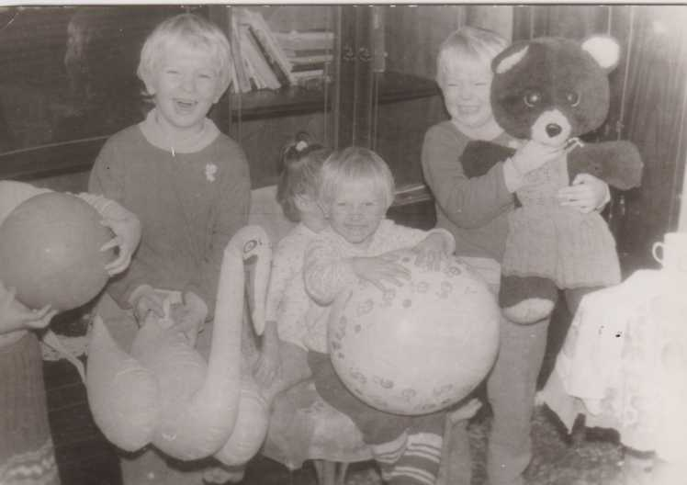

Рис. 13,14,15 З фотоархіву Пасічник А.І.
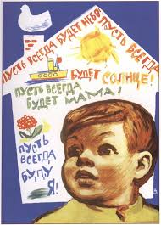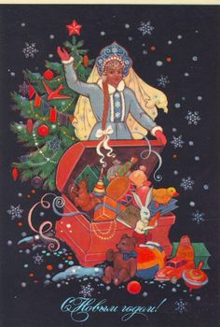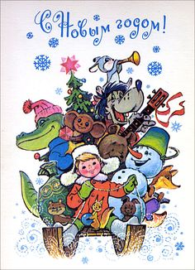
Рис. 16 Привітальні листівки 1980-1990-х років
Висновок
Дитинство без іграшок та ігор неможливо. Діти гралися завжди, як і іграшки існували завжди. Під час роботи ми зробили аналіз таких джерел як усна історія (опитування), особистих фотоархівів, агітаційних плакатів та привітальних листівок періоду Радянського Союзу. Ми прийшли до таких висновків:
- до 1970-х років іграшка була дефіцитним товаром для більшої кількості населення;
- іграшками ставали підручні матеріали – чи то камінці різної цікавої форми чи папір, з якого робили літачки, кораблики, дерево;
- дефіцит іграшок породив велику кількість розваг, на яких виховувалось не одне покоління і яких зараз не вистачає сучасним дітям.
- радянські іграшки відрізнялися радянською суворістю, соцреалістичним дизайном та радянськими розмірами. Деякими з них можливо було убити класового ворога. Радянські іграшки витримували вогонь, воду, мідні труби і підвищену дитячу цікавість, а тому жили довго та залишалися улюбленими тривалий час;
- з фотографій видно, що іграшки періоду СРСР дуже відрізнялися від сучасних, але не відрізнялись регіонально. Іграшки Валківського району не відрізнялися від іграшок інших радянських республік;
- агітаційні плакати та привітальні листівки хоча й носили агітаційно-пропагандистську функцію, але вчили вічним цінностям: любові до Батьківщини, поваги до старших, до праці. Вони виховували патріота, людину праці;
- всі сфери життя в Радянському Союзі були провідниками державної ідеології, важливим засобом соціального замовлення.

Ця тема для нас виявилася цікавою і ми хочемо продовжити роботу і дослідити повсякденне життя в СРСР та нашого Валківського району.
СПИСОК ВИКОРИСТАНИХ ДЖЕРЕЛ
- Джерела
  - Інтерв’ю з Житковим Сергієм Михайловичем від 08 листопада 2019 р; с.Олександрівка, Валківський район, Харківська область. Інтерв’юер: Житков Валентин.
  - Інтерв’ю з Канівець Надією Михайловною від 15 листопада 2019 р; с.Благодатне, Валківський район, Харківська область. Інтерв’юер: Малієва Анна.
  - Інтерв’ю з Малієвою Тетяною Василівною від 15 листопада 2019 р; с.Благодатне, Валківський район, Харківська область. Інтерв’юер: Малієва Анна.
  - Інтерв’ю з Москалюк Валентиною Михайловною від 04 листопада 2019 р; с.Благодатне, Валківський район, Харківська область. Інтерв’юер: Малієва Анна.
  - Інтерв’ю з Полтавською Оксаною Василівною від 12 листопада 2019 р; с.Сніжків, Валківський район, Харківська область. Інтерв’юер: Русланова Руслана.
  - Інтерв’ю з Танько Раісою Василівною від 12 листопада 2019 р; с.Сніжків, Валківський район, Харківська область. Інтерв’юер: Русланова Руслана.
  - Фотоархів родини Губського Віктора Федоровича ( с.Серпневе Валківський район, Харківська область)
  - Фотоархів родини Нужі Юлії Павлівни ( с.Серпневе Валківський район, Харківська область)
  - Фотоархів родини Пасічник Анни Ігорівни (с.Серпневе Валківський район, Харківська область)
  - Фотоархів родини Рарог Катерини Федоровни ( с.Серпневе Валківський район, Харківська область)
  - Фотоархів родини Рижкової Лідії Петрівни ( с.Олександрівка Валківський район, Харківська область)
  - Плакат Счастливые родятся под Советской звездой ( 1936) Худ. В.Говорков.
  - Плакат Слава матери – героине ( 1944) Худ. Н.Ватолына
  - Плакат Будь достойным сыном Родины! ( 1950) Худ. Г.Шубина
  - Плакат Будь счастлив, родной! (1957) Худ. В.Иванов

ДОДАТКИ
Заповнені анкети «Іграшки часів Радянського союзу»

